Практическая работа: Языки программирования высокого и низкого уровня
Имя и класс ученика ___________________________________________________________________
Теория: Assembler
Программа «ЛамПанель» – это модель процессора, который управляет ламповой панелью, то есть, может с помощью специальных команд зажигать и гасить определенные лампочки.
Процессор обрабатывает данные, используя специальные сверхбыстродействующие ячейки собственной памяти – регистры. В этой работе мы будем использовать только четыре 16-битных регистра общего назначения, которые называются R0, R1, R2 и R3. В области 1 на рисунке вы видите двоичные значения этих регистров (показаны черным цветом), шестнадцатеричные (синий цвет) и десятичные, без учета знака (зеленый цвет) и со знаком (коричневый цвет).
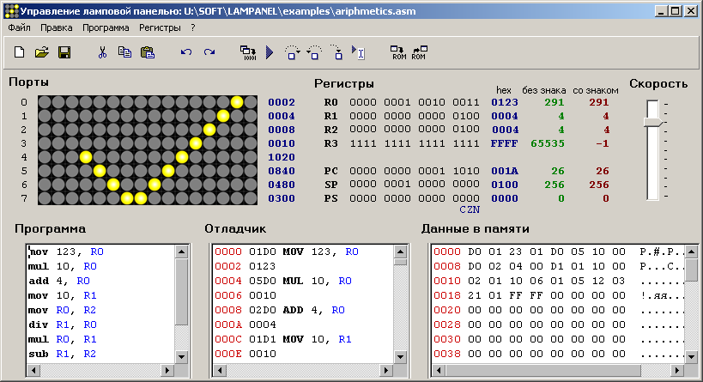

1
2
Область 2 – это текстовый редактор, в котором набирается программа для процессора на специальном языке, который называется языком ассемблера. Для того, чтобы программа выполнилась, нужно нажать клавишу F9 (выполнение без остановки) или F8 (выполнение по шагам). Чтобы программа остановилась, процессор должен выполнить команду STOP. Таким образом, простейшая программа состоит из одной команды STOP.
Для того, чтобы записать число в регистр, используют команду MOV (от англ. move – переместить). Числа записываются в шестнадцатеричной системе счисления. Например, команда
MOV 12, R0
запишет число 12₁₆ = 18 в регистр R0. Каждая команда записывается в отдельной строке. Поэтому полная программа будет выглядеть так:
MOV 12, R0
STOP
Для того, чтобы добавить число к регистру, применяют команду ADD (от англ. add – сложить). Например, команда
ADD 15, R0
добавляет число 15₁₆ = 23 к регистру R0. Есть и аналогичная команда вычитания – SUB (от англ. subtract – вычесть).

Задание 1. Ёлочка (1 балл)
- Запустите тренажер «Лампанель».
- Используя команду MOV, напишите программу, которая заполнит регистры так, как на рисунке:
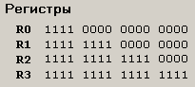
Не забудьте закончить программу командой STOP. Выполните программу.
Программа:

- Запишите, какие десятичные числа были только что записаны в регистры:
Регистр | Десятичные значения
 | без учета знака | с учетом знака
R0
R1
R2
R3

Задание 2. Сложение трёх чисел и запись результата (3 балла)
Цель: выполнить одно и то же действие в двух «уровнях»:
- в Assembler — через регистры и несколько команд;
- в Python — проще, одной строкой выражения.
Что нужно сделать:
- Даны три числа в десятичной системе (10-тичная запись): 5, 10, 25.
- В Assembler (тренажёр «Лампанель») запишите эти значения в регистры R0, R1, R2 и. заполните таблицу:
Число в 10сс | Число в 16сс | После
 |  | без учета знака | с учетом знака
5
10
25
- получите сумму в регистре R3 и запишите ответ
Число в 16сс | После
 | без учета знака | с учетом знака
- В Python создайте переменные и вычислите сумму данных чисел.
- Запишите итоговое значение суммы в десятичной системе.
- Предоставите код Assembler и Python
Код Assembler
Код Python

- Рефлексия ученика (написать 3–5 предложений). Ответьте письменно:
  - Где было проще получить сумму: в Assembler или в Python? Почему?
  - Что оказалось самым неудобным/сложным в Assembler?
  - Что оказалось самым понятным в Python?
Пример (только 2 числа, каждая строка с комментарием)
Assembler (пример)
MOV 000F, R0 ; записали 15 в регистр R0 (hex 000F = dec 15)
MOV 00FF, R1 ; записали 255 в регистр R1 (hex 00FF = dec 255)
MOV 0000, R2 ; обнулили R2, здесь будем накапливать сумму
ADD R0, R2 ; прибавили R0 к R2: теперь R2 = 15
ADD R1, R2 ; прибавили R1 к R2: теперь R2 = 270
STOP ; завершили выполнение программы
Python (пример)
r0 = 15 # записали 15 в переменную r0 (десятичное число)
r1 = 255 # записали 255 в переменную r1 (десятичное число)
r2 = r0 + r1 # вычислили сумму и сохранили в r2

Задание 3. Мини-калькулятор (Assembler + Python) (3 балла)
Вычислите выражение (целочисленная арифметика): 1 + 9 / 5 * 20 - 15
Условие: деление — целочисленное, остаток отбрасывается.
Assembler: Получите ответ в регистре R0, R1, R2, или R3 и запишите ответ
Число в 16сс | После
 | без учета знака | с учетом знака

Код Assembler
Код Python

Памятка команд Assembler
- ADD — сложение (от англ. add — сложить)
- SUB — вычитание (от англ. subtract — вычесть)
- MUL — умножение (от англ. multiply — умножить)
- DIV — целочисленное деление (от англ. divide — делить), остаток отбрасывается

Рефлексия ученика (написать 3–5 предложений). Ответьте письменно:
Сравните написание кода в Assembler и Python?

Задание 4. Средний балл (Assembler + Python) (3 балла)
Situacija: есть 5 оценок ученика (в десятичной системе): 8, 10, 7, 9, 6
Задача: вычислить средний балл как целое число (целочисленное деление, остаток отбрасывается):
Пример: avg=(8+10+7+9+6)/5
Assembler: Получите ответ в регистре R0, R1, R2, или R3 и запишите ответ
Число в 16сс | После
 | без учета знака | с учетом знака

Код Assembler
Код Python

Рефлексия ученика (написать 3–5 предложений). Ответьте письменно:
Сравните написание кода в Assembler и Python?

